音频线路连接方案
音频线路连接方案 1
1、 引言 2
2、无班班通版本 3
3、有班班通版本 4
(a)一个隔离插件 4
(b)两个隔离插件 5

引言

本音频线路连接方案主要是针对于CV5.5 Audio Processing filter设计的。
该方案主要由两大版本组成：无班班通版本和有班班通版本。前者是在不考虑班班通前提下设计的，通过网络，远端参考信号通过主机的Line out端一分为二，分别传送给本地音箱和主机的Line in端的右声道，而本地麦克风采集的语音传送到Line in端左声道。音频Filter根据Line in端输入的信号进行回音消除，并传送给网络端；后者是在前者的基础上加入班班通，班班通输出一分为二，一份传送到主机的线性输入端(BBT in)，供音频Filter内部混音使用，另外一份传送到本地音箱，与远端参考信号混音后播放。
本音频线路连接方案主要涉及的元器件有麦克风、音箱、隔离器、3.5mm的音频头、卡农头和音频线组成。其中，麦克风为：CE-MC710A型号的界面麦和吊麦，隔离器为：型号音王CA701的变压器。

2、无班班通版本
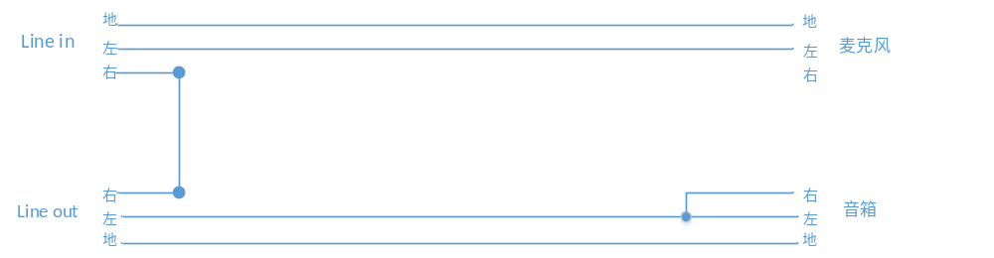

图1 音频线路焊接示意图

图1中，Linein端的音频头为3.5mm的公头；
Lineout端的音频头为3.5mm的公头；
麦克风端的音频头为卡农母；
音箱端的音频头为3.5mm的母头；

3、有班班通版本

(a)一个隔离插件
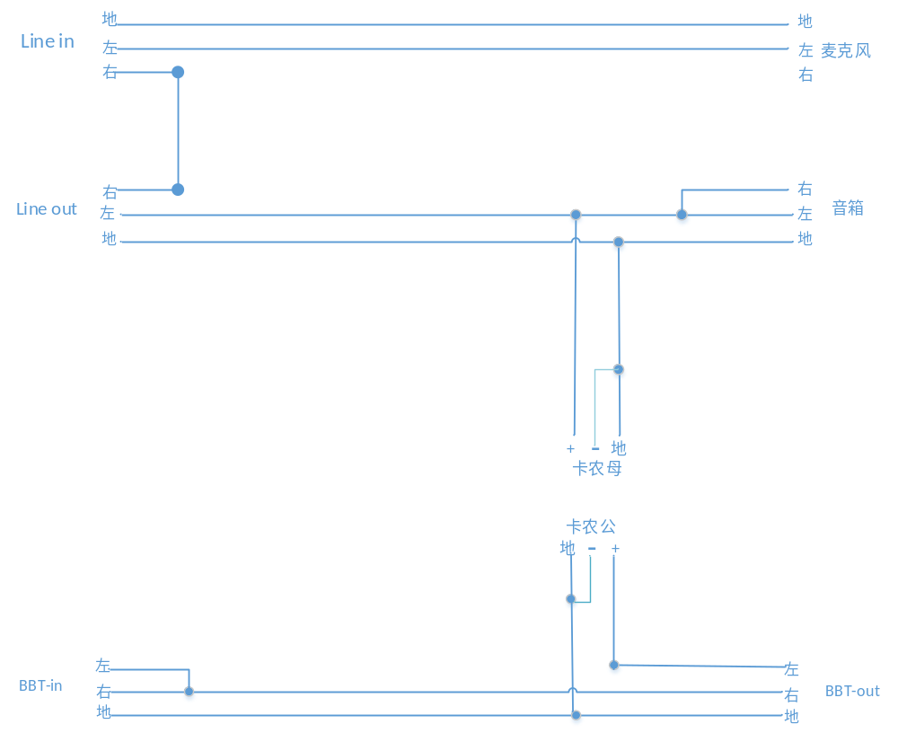

图2 音频线路焊接示意图

图2中，Linein端的音频头为3.5mm的公头；
Lineout端的音频头为3.5mm的公头；
麦克风端的音频头为卡农母；
音箱端的音频头为3.5mm的母头；
BBT-in的音频头为3.5mm公头；
BBT-out的音频头为3.5公头；

(b)两个隔离插件
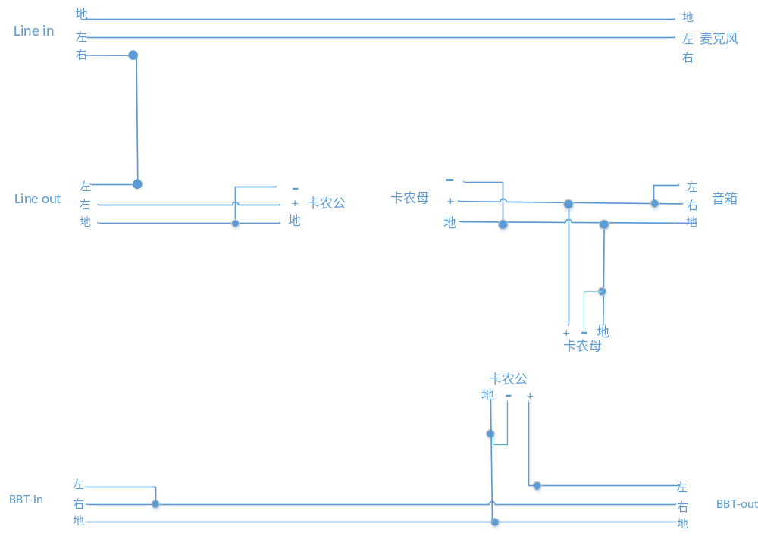图3 音频线路焊接示意图

图3中，Linein端的音频头为3.5mm的公头；
Lineout端的音频头为3.5mm的公头；
麦克风端的音频头为卡农母；
音箱端的音频头为3.5mm的母头；
BBT-in的音频头为3.5mm公头；
BBT-out的音频头为3.5公头；

